Итак, правка минимального тока. У меня аппарат Foxtig 2000ACDCPulse. Как я понял, шим-контроллер у всех аппаратов одинаковый, за исключением наличия подстроечного резистора установки нуля операционного усилителя, который усиливает сигнал с шунта в циловой цепи. Этот операционник-особый, он может работать при небольшом отрицательном напряжении на входах.
Вот схема этого узла, публиковалась ранее:
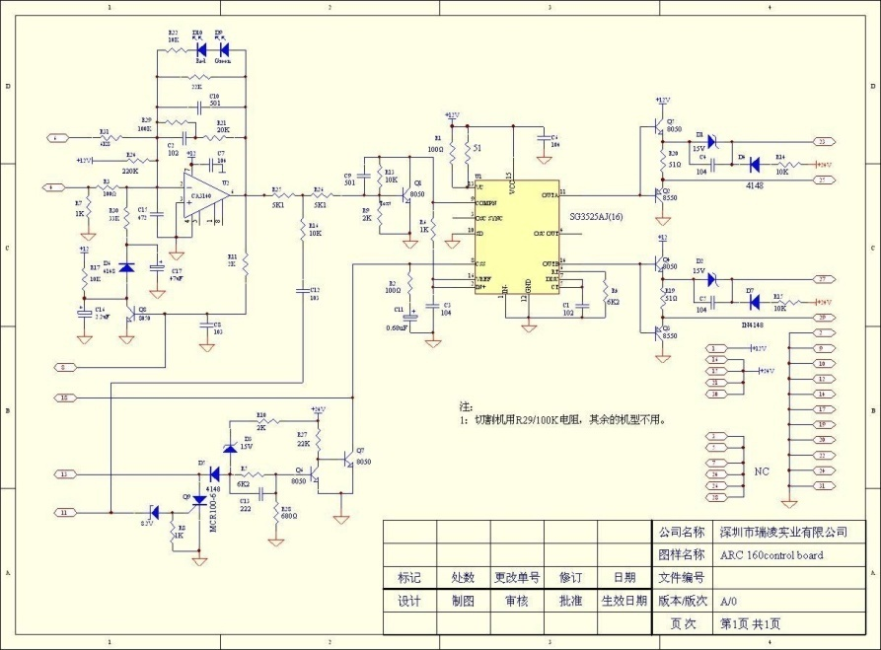
На ней ноги 1 и 5 операционного усилителя никуда не подведены. В моём аппарате они распаяны как должно-подстроечник для установки нуля операционного усилителя. на плате подписан W1. постоянный резистор R14
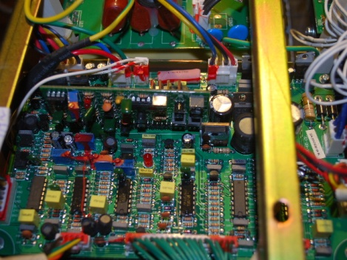
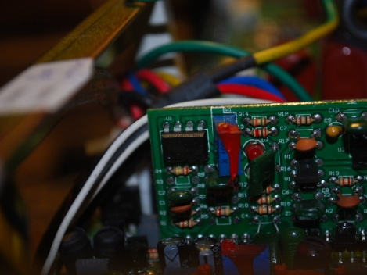
В моём случае оказалось достаточно покрутить подстроечник против часовой на несколько оборотов, чтобы получить минимальный ток порядка 5 ампер. Можно крутить и дальше, но холостого напряжения не хватает на поддержание дуги на столь малом токе. даже короткой.
Если на вашем аппарате такого подстроечника нет-никаких проблем, мы припаяем его сами. Система подстройки состоит из одного подстроечника и одного постоянного резистора. Припаять можно прямо сверху на выступающие части ног микросхемы. Никаких соплей по сварочнику к этой микросхеме вести нельзя! Прямо на ноги паять. 8й вывод не трогать.
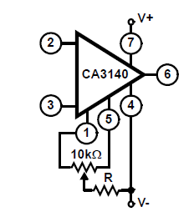
Номинал постоянного резистора у меня 15 килоом, подстроечного-10 килоом.
Перед включением удостоверьтесь, что подстроечник в среднем положении. Крутить его при работающем аппарате можно, но строго непроводящей отвёрткой. Либо керамика или пластик, либо кусочек листовой стали, вплавленный в пластик.

Также стало понятно как поднять максимальный ток. Достаточно уменьшить R31. Возможно, выдержит. но я не проверял. Выше 50 ампер ничего не варил. Только металлы дугой плавил.

Внимание:при работе на очень малом токе может потребоватся точная подгонка разрядника осциллятора.

Новейшая технология! регулировка частоты АС!
Посидел я с осциллографом и нашёл:
Ищем микросхему LM324 с правой стороны от разъёма резисторов лицевой панели
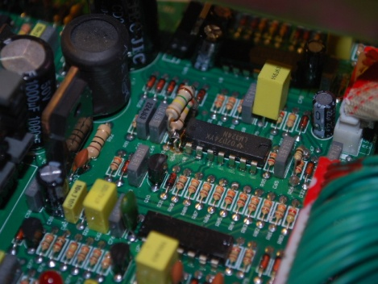
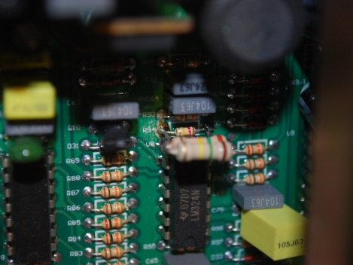
Со стороны противоположной ключу есть резистор на 120 килоом(коричневый красный жёлтый золотой). Он стоит в схеме формирования сигнала АС. Частота обратно пропорционально ему. 120 кОм-60 герц. Я припаял параллельно ещё 2 по 120 кОм, и стало 180 герц, гораздо стабильнее горит. пока так и оставлю.
теоретически можно припаять экранированный кабель с двумя проводами внутри и оплёткой. оплётку к минусу платы(на ушко стабилизатора какогонибудь), а два провода к переменному резистору килоом на 200 на переднюю панель. перед кабелем ограничительный резистор килоом в 50, чтобы слишком высоко не выкрутить.

